МАТЕРИАЛ
для членов информационно-пропагандистских групп
(январь 2025 г.)

УЧАСТИЕ В ВЫБОРАХ – ПРАВО И ГРАЖДАНСКИЙ
ДОЛГ КАЖДОГО

Материал подготовлен
Академией управления при Президенте Республики Беларусь
на основе информации
Центральной избирательной комиссии Республики Беларусь,
агентства «БелТА» и газеты «СБ. Беларусь сегодня»

Слайд 1.

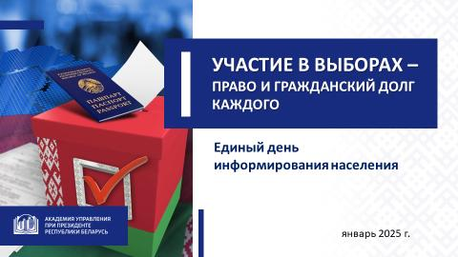

Наша встреча проходит в преддверии ключевого общественно-политического события пятилетия. За последние месяцы и недели про президентские выборы сказано многое. А может даже и все.
О необходимости проведения их на высоком уровне и строго
в соответствии с законом говорит и Глава государства: «как обычно, по-белорусски, чисто, аккуратно, на глазах всего мирового сообщества изберем своего Президента» (из выступления А.Г.Лукашенко
19 октября 2024 г. на фестивале-ярмарке «Дажынкі-2024» в г.Воложине).

Слайд 2.
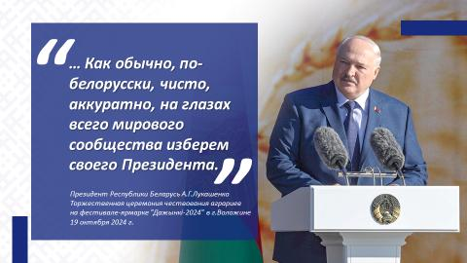

Но действительно ли сказано все? Речь не про календарный план выборов и даже не про знание программ кандидатов на президентский пост. Точнее не только про это.
С одной стороны, каждому из нас известно:
1. Выборы – это важный и ответственный этап, определяющий будущее и направления развития любого суверенного государства;
2. Результаты нынешних президентских выборов будут определяющим фактором развития государства в перспективе по крайней мере до 2030 года;
3. Участие в выборах – это право белорусских граждан, а не обязанность;

Слайд 3.
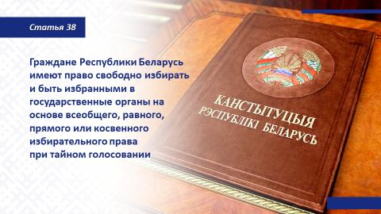

4. Участие в выборах – это проявление гражданской ответственности;
5. Участие в выборах – это активная и неравнодушная позиция гражданина страны.
Но с другой стороны, эти посылы носят довольно общий характер и могут быть применимы к любой электоральной кампании. Поэтому давайте попробуем их конкретизировать и рассмотреть, исходя из ситуации, которая складывается в нашей стране и за ее пределами здесь и сейчас.
Первое. Мир – на пороге Третьей мировой войны. Единственный шанс не быть втянутым в нее – сильная экономика и национальное единство. Рецепт очевидный и понятный. И у белорусов следовать ему получается.
О правильности выбранного 30 лет назад вектора движения белорусского народа в XXI веке, о наших достижениях и успехах, а также о решенных проблемах и трудностях очень хорошо напоминают цикл передач «Время выбрало нас. О чем нужно знать и чем важно гордиться» (телеканал «Беларусь 1») и проект общественно-политического издания «СБ. Беларусь сегодня» «Время выбрало».
Идеальный способ освежить память. Документальные хроники последних 33 лет нашей истории, воспоминая свидетелей и очевидцев, наглядные картины, какой путь нам удалось пройти.
Свернуть с него мы не имеем никакого права. Что мы и продемонстрируем, придя 26 января 2025 г. на избирательные участки.

Слайд 4.
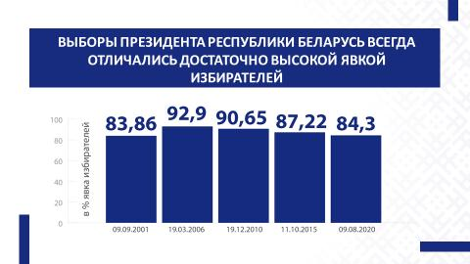

Второе. Нас часто любят упрекать в несоблюдении неких универсальных, принятых всеми цивилизованными участниками мирового сообщества процедур и правил проведения выборов. Но забывают сказать, что документа, который «расставлял бы все точки
над i» в правильной организации голосования, просто не существует. Либо отвечают: «не в документах дело, а в демократичности и открытости выборов». А за этим читается: «выбрать вы должны того, кого определим мы». С таким подходом – откровенным внешним диктатом – могут соглашаться украинцы, румыны, молдаване… Кто угодно, но только не белорусы.
Выбирать и определяться со своим будущим мы будем только в соответствии с национальным законодательством, исходя из наших традиций и ценностей и учитывая исторические особенности и культуру.
Воля белорусского народа – единственная легитимная сила, которая может и должна выбирать судьбу государства. И она не нуждается ни в каких внешних оценках.
Слайд 5.
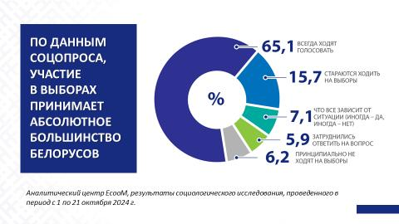
Это позиция сильного и здорового общества. Это наша с вами позиция. И мы ее отстоим 26 января 2025 г.
Третье, которое очень связано со вторым. Это касается темы наших непростых отношений с так называемым коллективным Западом, в том числе нашими соседями – прибалтами и поляками.
Дело в том, что жизнь свою мы строим не в ожидании чей-то похвалы и одобрения. Мы, как и наши предки, соизмеряем свои действия и планы исключительно с национальными интересами. Диктовать, как нам жить, – занятие бессмысленное.
Вот это и вызывает злобу и агрессию из вне. Особенно у «западных марионеток». У них-то сил быть сильными, свободными и независимыми нет. Приходится жить по указке своих «американских хозяев». Потому и остается на их долю – угрожать нам в бессильной злобе.
Об этом мы тоже будем помнить, собираясь на избирательные участки 26 января 2025 г.
Четвертое. А еще нам, белорусскому народу, нужно дать обратную связь государству. А если хотите, то и оценку государственному аппарату.
Да, с одной стороны, текущие социологические исследования однозначно говорят о поддержке подавляющим большинством нынешнего курса. Результаты соцопросов подтверждают полное доверие к Главе государства, государственным органам и отражают итоги пяти лет работы государственной власти.

Слайд 6.

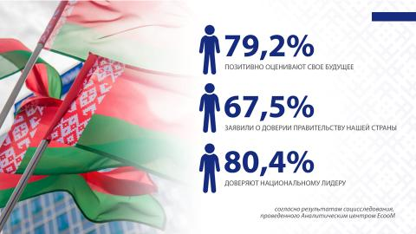

Это результат выверенной и взвешенной политики белорусского лидера, проводимой в условиях внешних вызовов и угроз:
преодоление негативных последствий 2020 года в обществе;
антиковидная политика, идущая в разрез с заблуждениями мирового сообщества, о чем сегодня не стесняются говорить даже в Конгрессе США;
спокойная и адекватная реакция на очевидное осложнение военно-политической обстановки вокруг Беларуси, особенно с учетом проведения специальной военной операции в Украине;
успешное противодействие продолжающемуся беспрецедентному санкционному давлению на нашу страну.
Достижения такой государственной политики мы видим: экономический рост и развитие; реализация высокотехнологичных проектов; сильная социальная ориентированность государства, отсутствие расслоения общества на бедных и богатых.
Но, с другой стороны, об этом нужно не только говорить, отвечая на вопросы социологов. Для того, чтобы сохранить и преумножить достигнутое, нужно обязательно прийти 26 января 2025 г. на свой избирательный участок и сделать правильный выбор.
Пятое. В 2020 году страны «коллективного Запада» попытались осуществить в Беларуси государственный переворот. Когда планы блицкрига провалились, против нас была развернута самая настоящая гибридная война.
Белорусский ответ для западных политиков оказался, мягко говоря, неожиданным – мы ввели безвизовый режим для граждан 38 европейских государств.
«Мы абсолютно открыты для всех, кто приходит к нам с чистыми помыслами, с миром. Поэтому белорусам сложно понять, что движет европейскими элитами в их стремлении отгородиться и вновь выстроить «железный занавес» (помните, в чем они нас постоянно упрекали в советские времена). Понимая, что это путь в никуда, в ответ мы предпринимаем для кого-то неожиданные, но естественные и понятные для нас шаги: мы – наоборот – открываем границы и обращаемся к народам Европы напрямую. К счастью, они нас слышат», – заявил белорусский лидер 12 сентября 2024 г. на встрече с представителями разных национальностей, проживающих в Беларуси.
Сложно найти сегодня в Европе политика, который бы чаще
и настойчивее призывал к миру и сотрудничеству, чем белорусский лидер. Другой позиции у страны, потерявшей в годы Великой Отечественной войны каждого третьего, быть не может. Поэтому прийти на выборы – значит сделать выбор в пользу мира.
Не обойти стороной еще один немаловажный аспект – демократичность и открытость наших выборов.
Во-первых, как было сказано, в Беларуси участие граждан в формировании органов власти является правом, а не обязанностью. Другими словами, реализуется демократический принцип свободных выборов, то есть добровольное участие в голосовании.
Так же происходит и в большинстве современных государств (во Франции, Великобритании, Северной Ирландии, Германии и др.).
Но не во всех! В некоторых зарубежных странах (например, в Бразилии, Аргентине, Перу и др.) существует практика принуждения граждан к участию в выборах и различные формы применения санкций к нарушителям. Так, в ряде случаев за отказ от участия в голосовании наступает юридическая ответственность (штраф, лишение избирательных прав, запрет на получение должностей на государственной службе и др.), иногда даже вплоть до тюремного заключения.
Рациональны ли такие меры? Демократичны? Очевидно, нет.
Принуждение к участию в выборах не согласуется с западными ценностями, с так называемыми демократическими правами и свободами. В том числе не согласуется с положениями Всеобщей декларации прав человека, предполагающей, что участие в выборах является правом граждан.
Во-вторых, Беларусь – подлинно демократическое государство, где гражданам не безразлично происходящее в стране. Где каждый использует возможность реализации права собственного голоса. Где люди знают, что их голос будет услышан и учтен.
Мы исходим из принципов последовательности и рациональности, опираясь на собственные выборные традиции.
В-третьих, одним из проявлений демократизма нашей политической системы является альтернативная основа выборов. Когда все конструктивные политические силы имеют возможность выдвинуть своего кандидата на президентский пост.
Еще на этапе регистрации инициативных групп для выдвижения кандидатов в Президенты Беларуси наши граждане проявили достаточно высокую активность: было подано 11 заявлений. Своих представителей выдвинули ведущие политические партии и общественные объединения страны. Кроме того, силы в большой политике изъявили желание попробовать ряд инициативных граждан.
Справочно:
Центральная избирательная комиссия приняла решение о регистрации 7 инициативных групп граждан в поддержку выдвижения кандидатами в Президенты Республики Беларусь.
О решении прекратить свое участие в электоральной кампании по выборам Президента Республики Беларусь заявили – Председатель Республиканского совета общественного объединения «Белорусский союз офицеров» Бобриков С.В. и начальник главного управления идеологической работы и по делам молодежи Минского городского исполнительного комитета, председатель Минской городской организации Белорусского союза женщин Чемоданова О.Н.
Мы с вами видим процесс формирования в Беларуси высокой политической культуры, которая предполагает исключительно цивилизованные методы конкурентной борьбы за власть.
Проведение политических кампаний в правовом русле, «без гвалта», пользуясь выражением Главы государства, отвечает чаяниям большинства и национальному менталитету белорусского народа.
Рубеж в 100 тыс. подписей, необходимых для регистрации кандидатом в Президенты, преодолели 5 инициативных групп (О.С.Гайдукевича – 134 472 подписей, А.А.Канопацкой – 121 077, А.Г.Лукашенко – 2 518 145, С.А.Сыранкова – 125 577,
А.Н.Хижняка – 112 779).

Слайд 7.
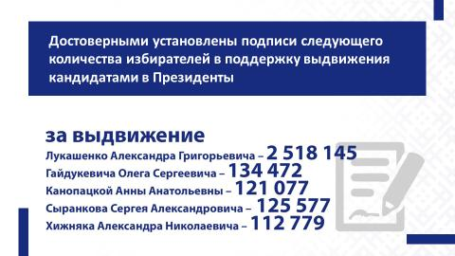

На территории Беларуси образовано 5 325 участков для голосования.

Слайд 8.
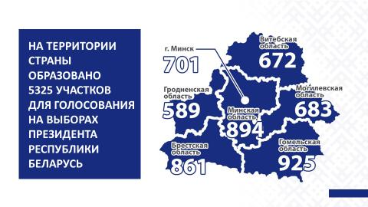

Первыми для аккредитации иностранных (международных) наблюдателей на выборах Президента Республики Беларусь в ЦИК Беларуси документы представили Исполнительный комитет
и Межпарламентская ассамблея государств – участников СНГ.
В настоящее время вся страна следит за предвыборной агитацией кандидатов в президенты, которая продлится до 25 января
2025 г. включительно.

Слайд 9.
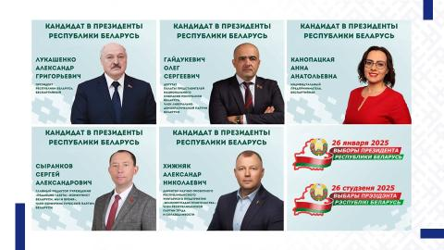

В период с 24 по 27 января 2025 г. в г.Минске будет работать Информационный центр Центральной избирательной комиссии.

****
Завершая нашу сегодняшнюю встречу, наверное, стоит все-таки повторить. Участие в голосовании – это гражданский долг каждого из нас, проявление наших искренних патриотических чувств к своей Родине, забота о ее благополучии.
Сделайте осознанный, правильный выбор для будущего своей страны!
До встречи на избирательных участках!

Слайд 10.
